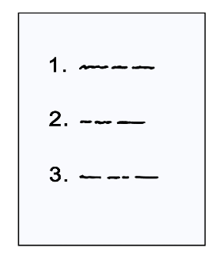
Wahl-Liste
für die Wahl vom Werkstatt-Rat
am …
Schreiben Sie die Namen von den Beschäftigten auf.
Nummer | Name | Vorname | Gruppe | Assistenz-Person | Brief-Wahl
 |  |  |  |  | ☐
 |  |  |  |  | ☐
 |  |  |  |  | ☐
 |  |  |  |  | ☐
 |  |  |  |  | ☐
 |  |  |  |  | ☐
 |  |  |  |  | ☐
 |  |  |  |  | ☐
 |  |  |  |  | ☐
 |  |  |  |  | ☐
 |  |  |  |  | ☐
 |  |  |  |  | ☐
 |  |  |  |  | ☐
 |  |  |  |  | ☐
 |  |  |  |  | ☐
 |  |  |  |  | ☐
 |  |  |  |  | ☐
 |  |  |  |  | ☐
 |  |  |  |  | ☐
 |  |  |  |  | ☐
 |  |  |  |  | ☐
 |  |  |  |  | ☐
 |  |  |  |  | ☐
 |  |  |  |  | ☐

